RU Инструкция по эксплуатации и техническому обслуживанию

Электрический триммер

Модель: ГКС-3515
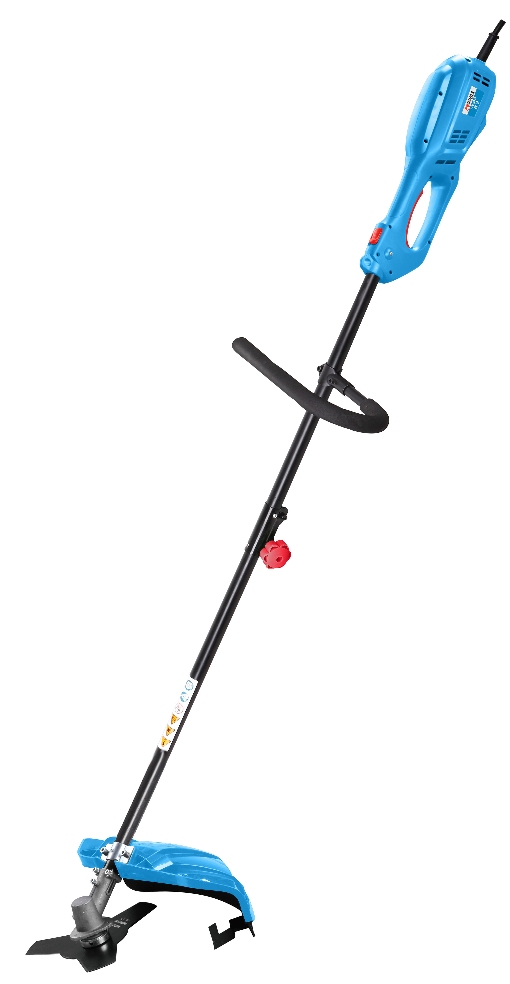

RU-2016-11-02
VER:1.2

Содержание

Описание оборудования 3
Внешний вид 3
Технические характеристики 4
Комплектность поставки 4
Правила по технике безопасности 4
Правила по эксплуатации оборудования 8
Техническое обслуживание оборудования 11Гарантийное обязательство 12

ВНИМАНИЕ!

Отсутствие гарантийного талона и серийного номера на инструменте исключает возможность его гарантийного ремонта!
Уважаемый покупатель!
Компания выражает Вам свою глубочайшую признательность за приобретение электрического триммера. Электрические триммеры применяются для скашивания мягкой травы и мелкого кустарника.

Данный электроинструмент фирмы относится к бытовому классу электроинструмента.

Внимание!
Бытовая серия электроинструмента: После непрерывной работы в течение 15-20 минут необходимо выключить электроинструмент, возобновить работу можно через 5 минут! Не перегружайте мотор электроинструмента. Время работы не более 20 часов в неделю

Внимательно изучите данную инструкцию по эксплуатации и техническому обслуживанию. Храните её в защищенном месте.

Изделия под торговой маркой постоянно усовершенствуются и улучшаются, поэтому технические характеристики и дизайн могут меняться без предварительного уведомления. Приносим Вам наши глубочайшие извинения за возможные причиненные этим неудобства.

Внешний вид

- Трехлопастной нож
- Щиток
- Гайка фиксатор
- Рукоятка
- Штанга
- Переключатель «Вкл./Выкл».
- Корпус
- Кабель
- Ручка с мягким покрытием
- Кнопка защиты от случайного включения.
- Шпулька с леской
- Плечевой ремень

Технические характеристики
Модель: | ГКС-3515
Напряжение / Частота: | 220В / 50Гц
Мощность (Вт): | 1500
Частота оборотов без нагрузки (мин⁻¹): | Шпулька с леской: 5000  Трехлопастной нож: 6000
Трехлопастной нож: | ø230хø25,4х1,4 мм
Рабочий диаметр / диаметр ствола (мм): | 380 / 2,0

Комплектность поставки

Щиток 1 шт.
Пластиковый ключ 1 шт.
Шпулька с леской 1 шт.
Трехлопастной нож 1 шт
Рукоятка 1 компл.
Плечевой ремень 1 шт.
Накидной ключ 1 шт.
Шестигранный ключ 2 шт.
Гайка 2 шт
Пружинная шайба «гровер» 2 шт
Зубчатая шайба 1 шт
Шплинт 1 шт
Винт 2 шт

Правила по технике безопасности
Важно!
Перед каждым использованием (!) и периодически во время работы пользователь обязан:
- проводить визуальный осмотр инструмента,
- проверять общее состояние инструмента,
- проверять целостность инструмента, аксессуаров и защитных приспособлений к нему,
- проверить надежность креплений узлов, насадок и т.п., затяжки болтов и т.п.,
- отсутствия иных повреждений (в т.ч. течи) или иных отклонений от нормы.

При обнаружении – устранить недостатки до начала использования.
Использование инструмента, имеющего повреждения или ослабленные крепежные элементы – запрещено и опасно(!), в связи с возможностью получения травмы (!).

Производитель не несет ответственность за последствия и ущерб, причиненный вследствие использования инструмента с указанным выше отклонениями.

Внимание! Триммеры являются оборудованием повышенной опасности. Пользуясь триммером, чтобы не подвергаться опасности поражения током, травмы или возникновения пожара, следует СТРОГО соблюдать следующие основные правила техники безопасности. Прочитайте и запомните эти указания до того, как приступите к работе с триммером. Храните указания по технике безопасности в надёжном месте.
Держите детей, и посетителей на безопасном расстоянии от работающих триммеров.
Не отвлекайтесь – это может вызвать потерю контроля при работе и стать причиной травмы.

Электробезопасность
Перед включением проверьте, соответствует ли напряжение питания Вашего триммера сетевому напряжению; проверьте исправность кабеля, штепселя и розетки, в случае неисправности этих частей дальнейшая эксплуатация запрещается.
Триммеры с двойной изоляцией не требуют подключения через розетку с третьим заземленным проводом. Для триммеров без двойной изоляции подключение через розетку с заземленным проводом обязательно.
Избегайте контакта тела с заземленными поверхностями типа труб, радиаторов, печей и холодильников. Риск удара током резко возрастает, если Вы соприкасаетесь с заземленным объектом. Если использование триммера во влажных местах неизбежно, ток к триммеру должен подаваться через специальное устройство-прерыватель, отключающее триммер при утечке тока. Резиновые перчатки электрика и специальная обувь увеличат Вашу личную безопасность.
Не подвергайте триммеры воздействию дождя или влажным условиям. Вода, попавшая в триммер, значительно увеличивает риск удара током.
Аккуратно обращайтесь с электрошнуром. Никогда не используйте шнур, чтобы нести триммер или тянуть штепсель из розетки. Держите шнур вдали от высокой температуры, масляных жидкостей, острых граней или движущихся частей. Замените поврежденный шнур немедленно. Поврежденные шнуры увеличивают риск удара током.
Личная Безопасность
Будьте внимательны, постоянно следите за тем, что вы делаете при работе с триммером. Не используйте триммер в то время, когда Вы утомлены или находитесь под воздействием лекарств или средств, замедляющих реакцию, а также алкоголя или наркотических веществ. Это может привести к серьезной травме.
Носите соответствующую одежду. Слишком свободная одежда, драгоценности или длинные распущенные волосы могут попасть в движущиеся части работающего триммера. Держите Ваши волосы, одежду, и перчатки далеко от двигающихся частей. Руки должны быть сухими, чистыми и свободными от следов маслянистых веществ.

Избегайте внезапного включения. Убедитесь, что клавиша включения/выключения находится в положении «выключено» («OFF») до включения триммера в розетку.
Удалите регулировочные и/или установочные ключи перед включением триммера. Оставленный ключ, попав в движущиеся части триммера, может привести к поломке триммера или серьезной травме.
Держите надежно равновесие. Используйте хорошую опору и всегда держите надежно баланс тела. Надлежащая опора и баланс позволяют обеспечить надежный контроль над триммером в неожиданных ситуациях.

Общие правила техники безопасности

- Подтянуть все крепежные элементы (гайки, болты, винты и т.д.). Ремонт или замена деталей должна производиться до включения оборудования. Использовать какие-либо насадки, изготовленные другим производителем, не допускается. В результате применения таких деталей может пострадать оператор, а также прохожие.
- Рукоятки должны быть защищены от взаимодействия с маслом или топливом.
- Во время работы необходимо использовать не только рукоятки, но и пользоваться специальным ремнем.
- Если имеются какие-либо неисправности, эксплуатация кустореза не допускается. Снимать кожух ни в коем случае нельзя.
- В результате эксплуатации неисправного оборудования могут пострадать оператор и прохожие.
- Осмотреть обрабатываемую площадь и удалить весь мусор, который может создавать помехи для режущей головки или режущего ножа. Также необходимо убрать все посторонние предметы.
- Не подпускайте к оборудованию детей. Посторонние не должны подпускаться к месту проведения работ, как минимум, на расстояние
15 метров.
- При выполнении работ на высоте, следует использовать надежную опору. Нельзя работать с кусторезом, находясь на лестнице или на другой неустойчивой опоре.
- При выполнении работ прикасаться к режущей головке или к ножу не допускается.
- Использовать кусторез для уборки мусора не допускается.
- Нельзя работать с кусторезом в усталом или больном состоянии, а также после приема лекарств, или алкогольных напитков.
- Режущая головка должна быть в рабочем состоянии (без повреждений). Если при выполнении работы кусторез натыкался на камни или другие препятствия, необходимо проверить состояние режущей головки. Поломанная головка не может рассматриваться, как пригодная.

Правила по эксплуатации оборудования

Сборка штанги
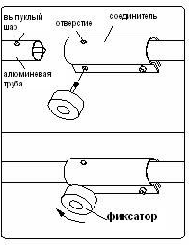
Вставьте трубу в соединитель. Металлический шарик должен зафиксироваться в отверстии соеденителя. В соеденителе есть три отверстия, нажмите на шарик и разместите алюминиевую трубу в одном из трёх положений.

Установка рукоятки

Для обеспечения безопасности, передняя рукоятка должна быть присоединена.
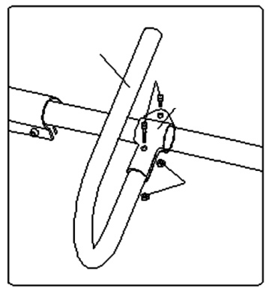
Винты
Кронштейн
Гайки
Рукоятка
1. Ослабьте винты кронштейна.
2. Переместите кронштейн вдоль штанги и установите рукоятку в удобное для вас положение.
3.Проденьте винт через отверстие в рукоятке. Установите шайбу и закрутите гайку.

Замечание: Не применяйте чрезмерные усилия при закручивании, вы можете повредить вал.
Установка шпульки с леской
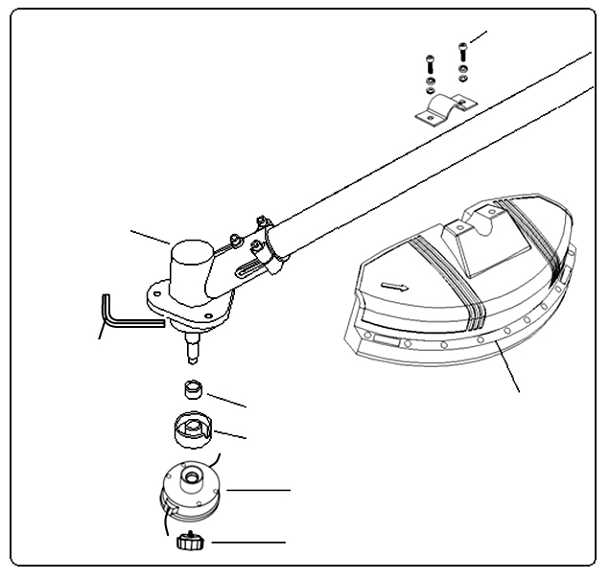
Корпус редуктора
Ключ
Винты
Винт крепления
Шпулька
Верхняя пластина
Подкладка
Щиток
● Установить щиток на штангу и закрепить винтами. Обязательно проверить наличие ножа для обрезки лески.
● Установить прокладку на редуктор.
● Совместить отверстие в верхней пластине с отверстием вала и установить ключ для блокировки.
● Накрутить шпульку с леской на вал, затем накрутить винт крепления против часовой стрелки до упора.

Установка ножа
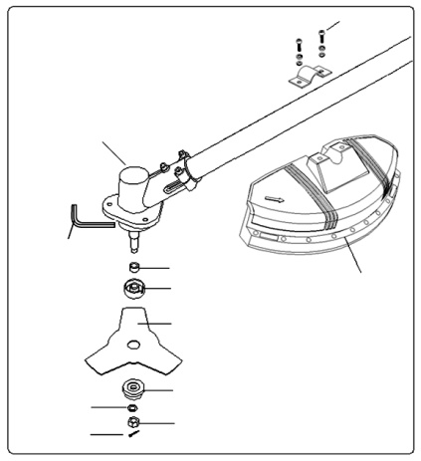
● Установить щиток на штангу и закрепить винтами. Обязательно проверить наличие ножа для обрезки лески.
Корпус редуктора

Щиток

Ключ
Подкладка
Верхняя пластина

Винты

Нож
Нижняя пластина
Шайба
Гайка
Шплинт
● Установить прокладку на редуктор.
● Установить нож между верхней и нижней пластинами.
● Закрепить гайкой.

Замечание: Установите шплинт для фиксации гайки.

Включение/ Выключение
Для включения устройства, сначала нажмите кнопку блокировки включения, затем на выключатель.
Кнопка блокировки button
Выключатель
Для выключения устройства отпустите выключатель.

Настройка длины лески
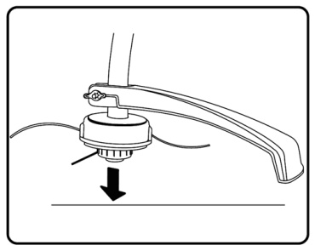
Для настройки длины лески включите триммер и слегка коснитесь шпулькой земли. Длина лески увеличится автоматически.

ВНИМАНИЕ:
1.Снимите защитный колпачок с ножа для обрезки лески перед настройкой длины лески.
2.Не пытайтесь настроить положение ножа для обрезки- это может вызвать повреждение инструмента.

Замена шпульки

Шпулька Винт крепления катушки

1. Вставьте специальный ключ в головку катушки, поверните по часовой стрелке и снимите винт крепления.
2. Замените пустую шпульку.

Начало работы
- Прежде, чем начать расчистку, проверьте участок работы, тип почвы, уклон поверхности, наличие камней, ям и т.д. Начинайте с самого легкого участка, расчистив на нем пространство, которое будет исходным для Вашей работы. Работайте систематично передвигаясь вперед и назад поперек обрабатываемого участка, скашивая при каждом проходе траву на ширину 4-5 м. Это обеспечивает полную амплитуду размаха инструментом в обоих направлениях и создает для оператора удобную рабочую зону.
- Включите триммер и только тогда начинайте срезать траву. Работайте на максимальных оборотах. Режущий инструмент должен вращаться на максимальной скорости.
- Срезайте траву или кустарник справа налево удерживая триммер под углом около 30°.

НИ В КОЕМ СЛУЧАЕ НЕЛЬЗЯ ИСПОЛЬЗОВАТЬ ТРИММЕР ДЛЯ РЕЗКИ ДЕРЕВЬЕВ

Если на ноже имеются трещины или повреждения, его использование не допускается. Перед обрезанием травяного покрова необходимо убедиться в отсутствии камней, металлического мусора или проволоки. Камни и металлическая проволока могут повредить нож.

Техническое обслуживание оборудования

По окончании работы очистите мягкой щеткой и протрите тряпкой все внешние части инструмента. Не используйте воду, растворы или чистящие жидкости. Удалите налипшую траву, грязь с помощью деревянного или пластикового скребка. Очистите вентиляционные отверстия.
Обслуживание триммера должно быть выполнено только квалифицированным персоналом уполномоченных сервисных центров Обслуживание, выполненное неквалифицированным персоналом, может стать причиной поломки триммера и травм. Например: внутренние провода могут быть неправильно уложены и зажаты.
При обслуживании триммера, используйте только рекомендованные сменные расходные части, насадки, аксессуары. Использование не рекомендованных расходных частей, насадок и аксессуаров может привести к поломке триммера или травмам. Использование некоторых средств для чистки таких как бензин, аммиак, и т.д. могут привести к повреждению пластмассовых частей.

Гарантийные обязательства

На электрические инструменты распространяется гарантия 12 месяцев. Срок службы составляет 3 года с даты производства.
Вы можете ознакомиться с правилами гарантийного обслуживания в гарантийном талоне, прилагаемом к инструкции по эксплуатации.

Изготовлено в КНР.
Дата производства указана на упаковке.

